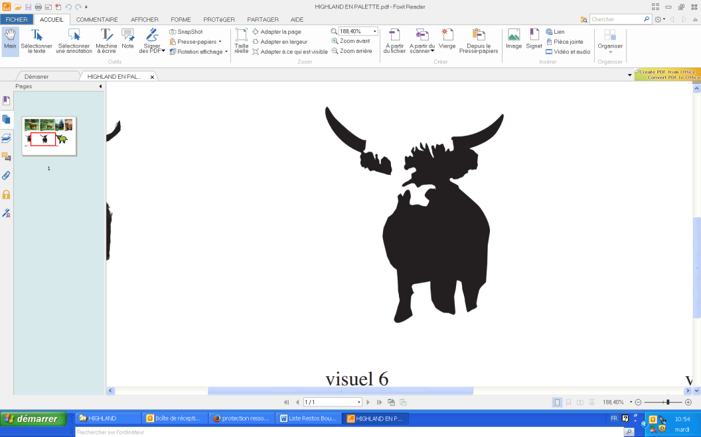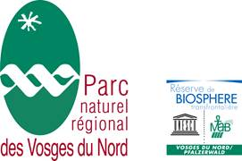

**AGEVON**

**COMMUNIQUE DE PRESSE**

**Le Paysage a du goût 2017  
De la friche à l’assiette**

*Une opération significative du Parc naturel régional des Vosges du Nord : préservation et entretien des paysages sont alliés au développement économique, en favorisant le circuit le plus court possible entre production et consommation.*

**Le contexte à la fin du XXe siècle dans les Vosges du Nord**

Dans le massif forestier des Vosges du Nord, certaines prairies en fonds de vallée ou en pente sont abandonnées par l’agriculture depuis une cinquantaine d’année. La génération des ouvriers-paysans n’est plus active. Ces bûcherons, verriers, métallurgistes, élevaient quelques bovins et porcins et tenaient une basse-cour pour les besoins familiaux. Ces espaces autrefois cultivés ou fauchés laissent place à la nature qui reprend ses droits : la friche apparaît pour évoluer progressivement en forêt. Les Paysages se ferment modifiant ainsi notre cadre de vie.

**Une initiative collective**

Partant de ce constat et face à la demande des habitants et des élus locaux, le Parc naturel régional des Vosges du Nord et des communes volontaires ont réfléchi à un consensus pour imaginer une gestion efficace, économique et respectueuse des zones les plus sensibles. Cette « **Gestion Ecologique des Friches** » concerne principalement les secteurs à proximité immédiates ou le long des axes routiers. Les partenaires concernés par la gestion des espaces naturels ont défini des zones d’intervention, en tenant compte de critères aussi divers que la biodiversité, l’adhésion des propriétaires et l’intérêt paysager.

**Des vaches de service public**

Le Parc naturel régional des Vosges du Nord et une dizaine de communes volontaires testent depuis 1991 une solution innovante : le pâturage extensif (densité une bête à l’hectare) avec des bovins écossais de race « *Highland Cattle* ». Cette race rustique a été choisie en raison de ses capacités d’adaptation aux zones très difficiles et humides de fonds de vallée. Le Parc naturel régional des Vosges du Nord assure la répartition des animaux sur différents sites, l’identification et le suivi sanitaire du troupeau. Localement, la commune réunit les propriétaires concernés, installe les clôtures et se charge de la surveillance quotidienne du troupeau.

L’option pâturage a été préférée à la fauche, parce qu’elle semblait beaucoup plus réaliste d’un point de vue technique (accessibilité des terrains, respect du milieu), d’un point vue économique et sociale. Ce système de gestion est en effet particulièrement bien accepté par la population locale et de passage. Le cheptel compte aujourd’hui environ 120 bêtes pâturant sur environ 130 ha de friches dans 13 communes (Reyersviller, Niedersteinbach, Saint-Louis-Les-Bitche, Wimmenau, Wingen, Frohmhul, Sturtzelbronn, Zittersheim, Siersthal, Volmunster, Baerenthal, Dossenheim et Phillipsbourg) sur 27 sites.

**Opération : Le Paysage a du goût du 13 octobre au 4 décembre 2017**

Un animal « heureux » ne peut produire qu’une viande « haute en couleur » !

Ceci n’est pas un dicton, mais un fait qui s’est vérifié, puisque depuis une vingtaine d’années maintenant une opération appelée « Le Paysage a du Goût » met en valeur auprès de bouchers et de restaurateurs des Vosges du Nord, la tendreté, le goût à mi-chemin entre le bœuf de race ordinaire et le gibier, et la haute tenue de cette viande. Des bœufs, ayant passé quatre années dans les friches, complémentés en foin durant la période hivernale, rendent possible une opération de communication efficace et rassurante auprès des consommateurs. Sur la base du volontariat, différents métiers de bouche transforment et font déguster cette viande de mi-octobre à fin-novembre.

Pour l’édition 2017, cinq bouchers et un point de vente participeront à l’opération, et sept restaurateurs imagineront des recettes originales avec des accompagnements de saison. Cette valorisation à but social confirme l’optique de développement durable dans laquelle s’inscrit cette opération.

Cette action ponctuelle (une fois par an), limitée dans le temps (1 mois) et saisonnière (automne) a permis de montrer l’intérêt manifesté par les restaurateurs et les consommateurs pour la mise sur le marché de produits dont la traçabilité et la qualité sont manifestes.

**Une qualité de viande « pleine nature »**

Une qualité de « pleine nature » s’explique de la manière suivante :

* Viande issue d’un élevage extensif, en plein air durant toute l’année, sans complément : nourriture exclusive d’herbe et de foin des vallées des Vosges du Nord.
* Bovins rustiques à croissance lente : la viande arrive à maturité à la fin de l’automne, début de l’hiver ; le rapport carcasse (os) – viande est très différent d’autres bovins (Charolais par exemple), et donc défavorable à une rentabilité économique, ce qui n’est d’ailleurs pas recherché en priorité ici, la priorité étant l’entretien paysager. Cette logique explique la part limitée des morceaux à cuisson rapide, à griller. Goûtez la qualité de cette viande par les cuissons lentes, grâce aux savoir-faire des chefs de cuisine (Bourguignon, Pot au feu).
* Le Parc naturel régional des Vosges du Nord assure la qualité de ce produit, de la friche à l’assiette : filière amont sécurisée par des professionnels des métiers de la bouche.

**Une expérimentation transférable**

La Gestion Ecologique des friches (GEF) et le Paysage a du goût (PAG) répondent à des besoins, des problèmes locaux. Ce sont des alternatives et des solutions d’entretien mécanique des paysages très coûteuses et peu efficaces dans la durée. Ces dernières avoisinent 1500 à 2000 euros par hectare et par passage, à renouveler tous les 2 à 3 ans. L’alternative se situe aux environs de 15 euros par hectare et par an, avec un suivi nécessaire, mais aussi l’attrait de l’animal, du « vivant », en relation avec un milieu humain et naturel. Le Parc naturel régional des Vosges du Nord s’est fixé des règles « déontologiques » de conseils aux particuliers et de transfert avec suivi d’animaux uniquement à des structures publiques engagées dans une philosophie et une stratégie d’entretien des paysages dans des milieux humides et difficiles, analogues à ceux des Vosges du Nord.

|  |
| --- |
| Contact dossier : Cécile BAYEUR 03 88 01 49 71 / [c.bayeur@parc-vosges-nord.fr](mailto:c.bayeur@parc-vosges-nord.fr)  Contact dossier : Agathe GUILLET 06 28 10 32 90 / a.guillet@parc-vosges-nord.fr  Contact presse : Anne Eich 06 27 51 20 94 / [a.eich@parc-vosges-nord.fr](mailto:a.eich@parc-vosges-nord.fr) |

**Liste des participants à l’opération le « Paysage a du goût » en 2017**

A consommer de mi-octobre à debut-decembre, dans la limite des stocks disponibles…

… Alors réservez vos places chez les restaurateurs !

|  |  |
| --- | --- |
| **Restaurants**  Restaurant La Clairière 63 Route d’Ingwiller Tél. 03 88 71 75 00 Mme REICHENHEIM 67290 LA PETITE PIERRE  Restaurant L’Explorateur 24 Route de Haguenau Tél. 03 88 09 30 50 Mme HAHN Martine 67360 MORSBRONN-LES-BAINS  Restaurant du Herrenstein 20 rue du Gal Koenig Tél. 03 88 70 00 53 Famille CAZEMAJOR 67330 NEUWILLER-LES-SAVERNE  Restaurant L’Atelier du Sommelier 35 rue des Acacias Tél. 03 88 09 06 25 Monsieur Knecht Stéphane 67110 NIEDERBRONN-LES-BAINS  Restaurant Kleiber 37 Grand’rue Tél. 03 88 91 11 82 Famille LORENTZ 67700 SAINT JEAN SAVERNE  Restaurant La Couronne 12 Place de la République Tél. 03 88 94 14 00 Rachel et Emmanuel ARTH 67160 WISSEMBOURG  Restaurant Au grès du marché 19 rue du château Tél. 03 88 70 78 95 Estelle et Frédéric JUNG 67290 LA PETITE PIERRE  **VENTE DE PRODUITS EN BOUTIQUE**  Les saveurs de chez nous 1 rue du Maréchal Foch Tél. 09 65 18 59 99 57230 BITCHE | **BOUCHERS**  Boucherie Patrick Gangloff 79 rue principale  Tél 03.88.00.40.94  67430 MACKWILLER  57 Grand’Rue Tél. 03 88 00 40 94 67430 DIEMERINGEN  57 rue de Phalsbourg  Tél. 03 88 71 07 10  67260 SARRE-UNION  Boucherie Guido Muller 1 route de Wissembourg Tél. 03 88 94 41 11 67510 LEMBACH  Boucheries Fechter 33 rue d’Ohlungen Tél. 03 88 72 77 08 67590 SCHWEIGHOUSE-SUR-MODER  10 Place d’Armes Tél. 03 87 24 10 90 57370 PHALSBOURG  6 rue du Château Tél. 03 88 09 03 77 67110 REICHSHOFFEN  91 rue Principale Tél. 03 88 72 36 2 67500 WEITBRUCH  8 Rue du docteur Albert Schweitzer Tél. 03 88 72 78 10 67350 PFAFFENHOFFEN  Boucherie Wollbret 6 Grand’rue Tél. 03 88 91 19 05 67700 SAINT JEAN SAVERNE  Boucherie KIRN 33 Grand’Rue Tél. 03 88 91 10 43 67700 SAVERNE  19 rue du vingt-deux novembre Tél. 03 88 32 16 10 67000 STRASBOURG  113 route du polygone Tél. 03 88 34 25 54 67100 STRASBOURG – NEUDORF  50 rue Boecklin Tél. 03 88 45 73 00 67100 STRASBOURG – ROBERTSAU |